Nama : Achmad anval adhiem allain / 244107020039

Kelas : TI 1B / 02

Jobsheet 10

Percobaan 1

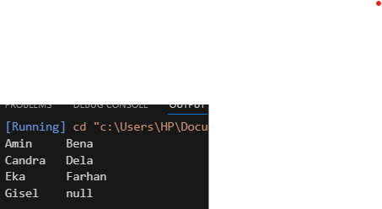

Pertanyaan

1. Tidak karena pengisian array bisa dilakukan dengan acak atau tidak berurutan.
2. Karena pada pada elemen ke [3][1] belum memasukkan input nama jadi Ketika di eksekusi hasilnya jadi null
3. 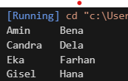
4. 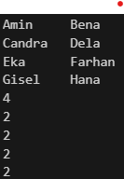

* Pada penonton.lenght berfungsi untuk mengetahui jumlah elemen pada array penonton.
* Sedangkan pada penonton[0].lenght berfungsi untuk mengetahui ada berapa elemen pada baris 0.
* Karena pada setiap baris hanya berisi 2 kolom [4][2] (4 = baris dan 2 = kolom)

1. 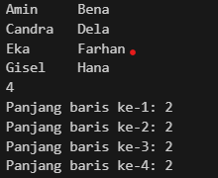
2. 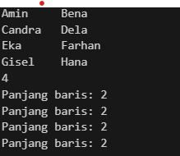
3. 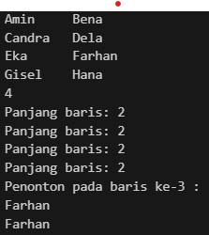
4. 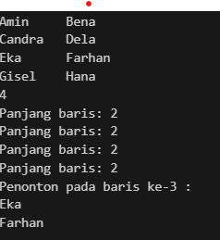
5. 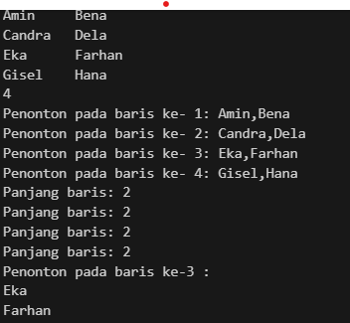
6. Kelebihan = sederhana dan lebih mudah

Kekurangan = tidak dapat mengakses indeks elemen

1. 4
2. 2
3. Digunakan untuk menggabungkan elemen elemen dari suatu koleksi (array,list, atau iterable) menjadi sebuah string Tunggal dengan pemisah yang di tentukan di antara elemen tersebut

Percobaan 2

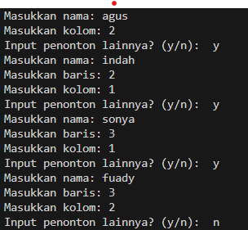

Pertanyaan

1. Tidak harus selama anda memasukkan indeks yang berada pada rentang yang valid array tersebut.
2. 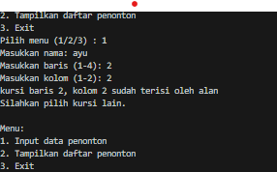
3. 
4. 
5. 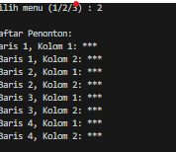

Percobaan 3

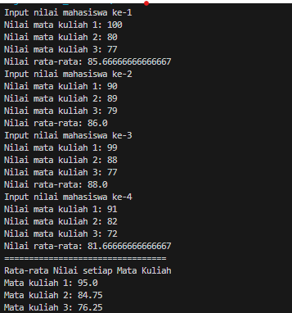

Pertanyaan

1. Bisa dengan cara mengganti ukuran array yang sudah di tetapkan.

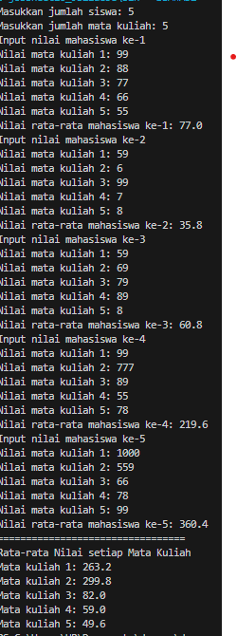

Pertanyaan

1. 
2. Berguna untuk mengganti array menjadi tipe String
3. 0
4. 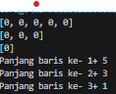
5. Tidak bisa ubah jika array sudan di instansiasi

Percobaan 4